ПРОЕКТ
Республика Татарстан  ИСПОЛНИТЕЛЬНЫЙ КОМИТЕТ ЮТАЗИНСКОГО МУНИЦИПАЛЬНОГО РАЙОНА  423950, п.г.т. Уруссу, ул. Пушкина, д.38  тел.: (85593) 2-74-16, факс: (85593) 2-62-20 | 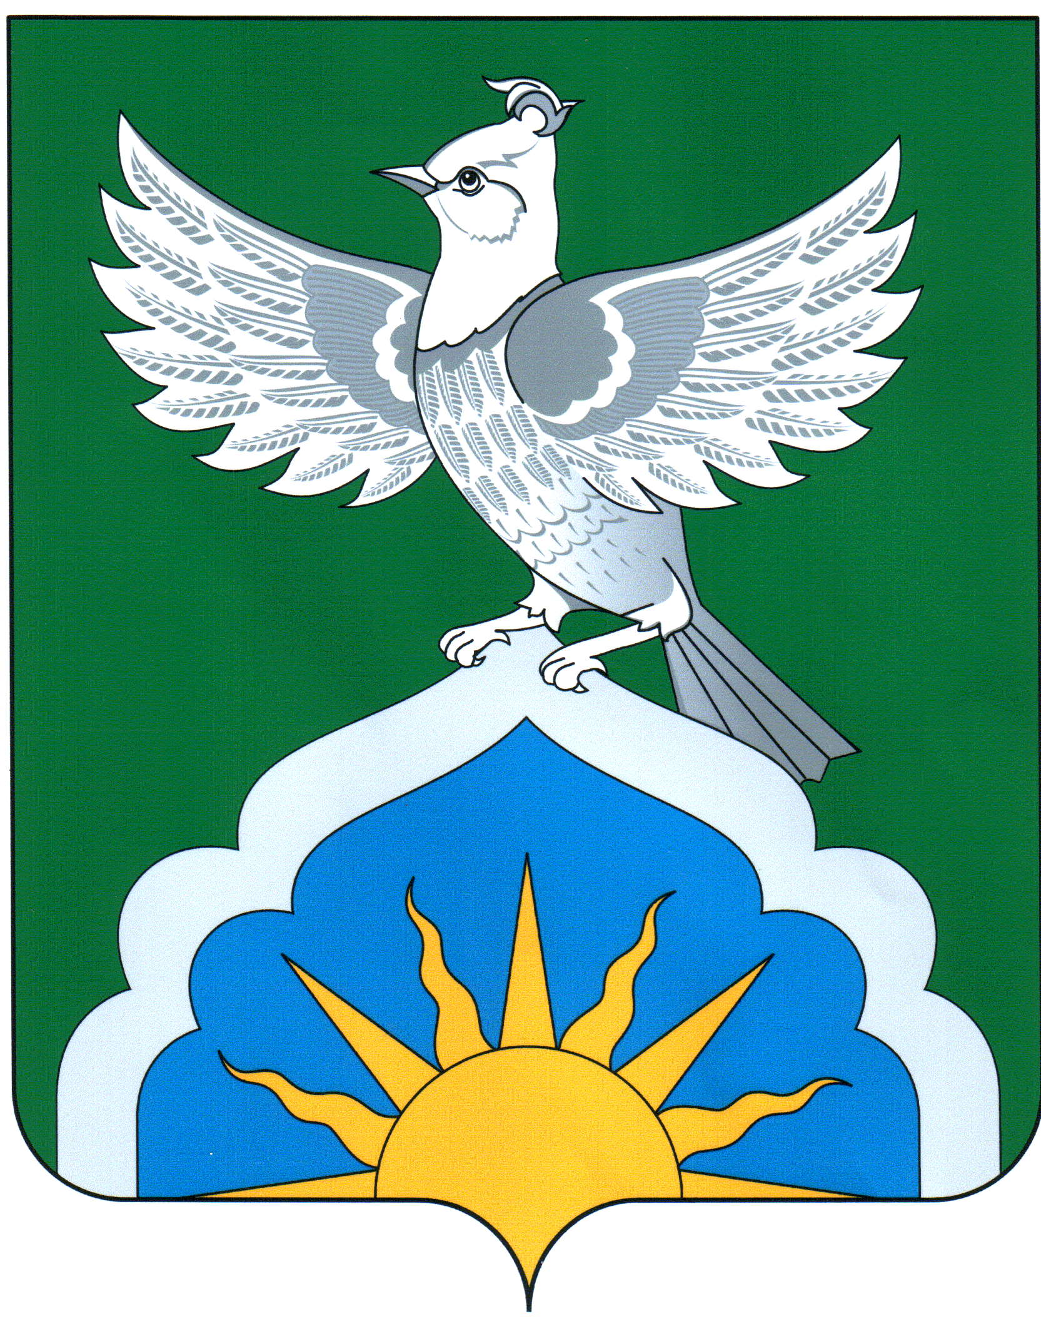 | Татарстан Республикасы  ЮТАЗЫ МУНИЦИПАЛЬ  РАЙОНЫ  БАШКАРМА КОМИТЕТЫ  423950, Урыссу ш.т.б., Пушкин урамы, 38  тел.: (85593) 2-74-16, факс: (85593) 2-62-20

ПОСТАНОВЛЕНИЕ КАРАР
« __ » ___ 20___ г. №_____

О внесении изменений в административный регламент предоставления муниципальных услуг в области архитектуры и градостроительства, утвержденного Постановлением Исполнительного комитета Ютазинского муниципального района Республики Татарстан от 31.01.2019 №113

В соответствии с Федеральным законом от 06.10.2003 № 131-ФЗ «Об общих принципах организации местного самоуправления в Российской Федерации», Закон Республики Татарстан от 26 января 2023 года № 1-ЗРТ «О внесении изменений в Конституцию Республики Татарстан», Законом Республики Татарстан от 28.07.2004 № 45-ЗРТ «О местном самоуправлении в Республике Татарстан», Уставом муниципального образования «Ютазинский муниципальный район Республики Татарстан», Исполнительный комитет Ютазинского муниципального района Республики Татарстан П О С Т А Н О В Л Я Е Т:
1. Внести в административный регламент предоставления муниципальных услуг в области архитектуры и градостроительства, утвержденного Постановлением Исполнительного комитета Ютазинского муниципального района Республики Татарстан от 31.01.2019 №113 следующие изменения:
1.1. Пункт 2.5. таблицы Административного регламента изложить в следующей редакции: «2.5. Исчерпывающий перечень документов, необходимых в соответствии с законодательными или иными нормативными правовыми актами для предоставления муниципальной услуги, а также услуг, которые являются необходимыми и обязательными для предоставления муниципальных услуг, подлежащих представлению заявителем, способы их получения заявителем, в том числе в электронной форме, порядок их представления и согласование архитектурно-градостроительного облика объекта капитального строительства в случае, если такое согласование предусмотрено статьей 40.1. Федерального Закона №612-ФЗ от 29.12.2022 «О внесении изменений в Градостроительный кодекс Российской Федерации и отдельные законодательные акты Российской Федерации и о признании утратившим силу абзаца второго пункта 2 статьи 16 Федерального закона «О железнодорожном транспорте в Российской Федерации.».
1.2. Подпункт 3 пункта 1.5 Административного регламента изложить в следующей редакции:
«3) строительства на земельном участке строений и сооружений вспомогательного использования, критерии отнесения к которым устанавливаются Правительством Российской Федерации;».
1.3. Абзац 7 пункта 1.5. Административного регламента изложить в следующей редакции:
«Многоквартирным домом признается здание, состоящее из двух и более квартир, включающее в себя имущество, указанное в пунктах 1-3 части 1 статьи 36 Жилищного Кодекса Российской Федерации. Многоквартирный дом может также включать в себя принадлежащие отдельным собственникам нежилые помещения и (или) машино-места, являющиеся неотъемлемой конструктивной частью такого многоквартирного дома.».
1.4. Подпункт 6 пункта 2.9. Приложения 5 Административного регламента изложить в следующей редакции:
«6) частью 5 в случае, если для установки и эксплуатации рекламной конструкции используется общее имущество собственников помещений в многоквартирном доме, частями 5.1, 5.6, 5.7 статьи 19 Федерального закона №106-ФЗ от 16.04.2022 «О внесении изменений в статью 19 Федерального закона «О рекламе»;».
1.5. Подпункт 1.1. пункта 1.5. Административного регламента изложить в следующей редакции:
«1.1) строительства, реконструкции объектов индивидуального жилищного строительства (за исключением строительства объектов индивидуального жилищного строительства с привлечением денежных средств участников долевого строительства в соответствии с Федеральным законом от 30.12.2004 года № 214-ФЗ «Об участии в долевом строительстве многоквартирных домов и иных объектов недвижимости и о внесении изменений в некоторые законодательные акты Российской Федерации»)»;
1.6. Пункт 2.5. Административного регламента изложить в следующей редакции:
2.5.1. В случае строительства, реконструкции объекта капитального строительства:
1) Заявление;
2) Правоустанавливающие документы на земельный участок, если право на него не зарегистрировано в Едином государственном реестре недвижимости;
3) Материалы, содержащиеся в проектной документации:
а) пояснительная записка;
б) схема планировочной организации земельного участка, выполненная в соответствии с градостроительным планом земельного участка, с обозначением места размещения объекта капитального строительства, подъездов и проходов к нему, границ зон действия публичных сервитутов, объектов археологического наследия;
в) схема планировочной организации земельного участка, подтверждающая расположение линейного объекта в пределах красных линий, утвержденных в составе документации по планировке территории применительно к линейным объектам;
г) архитектурные решения;

д) сведения об инженерном оборудовании, сводный план сетей инженерно-технического обеспечения с обозначением мест подключения (технологического присоединения) проектируемого объекта капитального строительства к сетям инженерно-технического обеспечения;
е) проект организации строительства объекта капитального строительства;
ж) проект организации работ по сносу объектов капитального строительства, их частей;
з) перечень мероприятий по обеспечению доступа инвалидов к объектам здравоохранения, образования, культуры, отдыха, спорта и иным объектам социально-культурного и коммунально-бытового назначения, объектам транспорта, торговли, общественного питания, объектам делового, административного, финансового, религиозного назначения, объектам жилищного фонда в случае строительства, реконструкции указанных объектов при условии, что экспертиза проектной документации указанных объектов не проводилась в соответствии со статьей 49 Градостроительного кодекса;
4) положительное заключение экспертизы проектной документации объекта капитального строительства (применительно к отдельным этапам строительства в случае, предусмотренном частью 12.1 статьи 48 Градостроительного кодекса), если такая проектная документация подлежит экспертизе в соответствии со статьей 49 Градостроительного кодекса, положительное заключение государственной экспертизы проектной документации в случаях, предусмотренных частью 3.4 статьи 49 Градостроительного кодекса, положительное заключение государственной экологической экспертизы проектной документации в случаях, предусмотренных частью 6 статьи 49 Градостроительного Кодекса;
5) заключение, предусмотренное частью 3.5 статьи 49 Градостроительного кодекса, в случае использования модифицированной проектной документации
6) согласие всех правообладателей объекта капитального строительства в случае реконструкции такого объекта, за исключением указанных в пункте 6.2 случаев реконструкции многоквартирного дома;
7) в случае проведения реконструкции государственным (муниципальным) заказчиком, являющимся органом государственной власти (государственным органом), Государственной корпорацией по атомной энергии "Росатом", Государственной корпорацией по космической деятельности "Роскосмос", органом управления государственным внебюджетным фондом или органом местного самоуправления, на объекте капитального строительства государственной (муниципальной) собственности, правообладателем которого является государственное (муниципальное) унитарное предприятие, государственное (муниципальное) бюджетное или автономное учреждение, в отношении которого указанный орган осуществляет соответственно функции и полномочия учредителя или права собственника имущества, - соглашение о проведении такой реконструкции, определяющее в том числе условия и порядок возмещения ущерба, причиненного указанному объекту при осуществлении реконструкции;
8) решение общего собрания собственников помещений и машино-мест в многоквартирном доме, принятое в соответствии с жилищным законодательством в случае реконструкции многоквартирного дома, или, если в результате такой реконструкции произойдет уменьшение размера общего имущества в многоквартирном доме, согласие всех собственников помещений и машино-мест в многоквартирном доме;
9) копия свидетельства об аккредитации юридического лица, выдавшего положительное заключение негосударственной экспертизы проектной документации, в случае, если представлено заключение негосударственной экспертизы проектной документации;
10) документы, предусмотренные законодательством Российской Федерации об объектах культурного наследия, в случае, если при проведении работ по сохранению объекта культурного наследия затрагиваются конструктивные и другие характеристики надежности и безопасности такого объекта.
В целях строительства или реконструкции объекта индивидуального жилищного строительства (за исключением строительства объектов индивидуального жилищного строительства с привлечением денежных средств участников долевого строительства в соответствии с привлечением денежных средств участников долевого строительства в соответствии с ФЗ от 30.12.2004 №214-ФЗ «Об участии в долевом строительстве многоквартирных домов и иных объектов недвижимости и о внесении изменений в некоторые законодательные акты РФ») или садового дома застройщик подает на бумажном носителе посредством личного обращения в уполномоченные на выдачу разрешений на строительство федеральный орган исполнительной власти, орган исполнительной власти субъекта Российской Федерации или орган местного самоуправления, в том числе через многофункциональный центр, либо направляет в указанные органы посредством почтового отправления с уведомлением о вручении или единого портала государственных и муниципальных услуг уведомление о планируемых строительства или реконструкции объекта индивидуального жилищного строительства (за исключением строительства объектов индивидуального жилищного строительства с привлечением денежных средств участников долевого строительства в соответствии с привлечением денежных средств участников долевого строительства в соответствии с ФЗ от 30.12.2004 №214-ФЗ «Об участии в долевом строительстве многоквартирных домов и иных объектов недвижимости и о внесении изменений в некоторые законодательные акты РФ») или садового дома (далее также - уведомление о планируемом строительстве), содержащее следующие сведения:
1) фамилия, имя, отчество (при наличии), место жительства застройщика, реквизиты документа, удостоверяющего личность (для физического лица);
2) наименование и место нахождения застройщика (для юридического лица), а также государственный регистрационный номер записи о государственной регистрации юридического лица в едином государственном реестре юридических лиц и идентификационный номер налогоплательщика, за исключением случая, если заявителем является иностранное юридическое лицо;
3) кадастровый номер земельного участка (при его наличии), адрес или описание местоположения земельного участка;

4) сведения о праве застройщика на земельный участок, а также сведения о наличии прав иных лиц на земельный участок (при наличии таких лиц);
5) сведения о виде разрешенного использования земельного участка и объекта капитального строительства (объекта индивидуального жилищного строительства или садового дома);
6) сведения о планируемых параметрах объекта индивидуального жилищного строительства или садового дома, в целях строительства или реконструкции которых подано уведомление о планируемом строительстве, в том числе об отступах от границ земельного участка;
7) сведения о том, что объект индивидуального жилищного строительства или садовый дом не предназначен для раздела на самостоятельные объекты недвижимости;
8) почтовый адрес и (или) адрес электронной почты для связи с застройщиком;
9) способ направления застройщику уведомлений, предусмотренных пунктом 2 части 7 и пунктом 3 части 8 настоящей статьи.
К уведомлению о планируемом строительстве прилагаются:
1) правоустанавливающие документы на земельный участок в случае, если права на него не зарегистрированы в Едином государственном реестре недвижимости;
2) документ, подтверждающий полномочия представителя застройщика, в случае, если уведомление о планируемом строительстве направлено представителем застройщика;
3) заверенный перевод на русский язык документов о государственной регистрации юридического лица в соответствии с законодательством иностранного государства в случае, если застройщиком является иностранное юридическое лицо;

4) описание внешнего облика объекта индивидуального жилищного строительства или садового дома в случае, если строительства или реконструкции объекта индивидуального жилищного строительства (за исключением строительства объектов индивидуального жилищного строительства с привлечением денежных средств участников долевого строительства в соответствии с привлечением денежных средств участников долевого строительства в соответствии с ФЗ от 30.12.2004 №214-ФЗ «Об участии в долевом строительстве многоквартирных домов и иных объектов недвижимости и о внесении изменений в некоторые законодательные акты РФ») или садового дома планируется в границах территории исторического поселения федерального или регионального значения, за исключением случая, предусмотренного частью 5 настоящей статьи. Описание внешнего облика объекта индивидуального жилищного строительства или садового дома включает в себя описание в текстовой форме и графическое описание. Описание внешнего облика объекта индивидуального жилищного строительства или садового дома в текстовой форме включает в себя указание на параметры объекта индивидуального жилищного строительства или садового дома, цветовое решение их внешнего облика, планируемые к использованию строительные материалы, определяющие внешний облик объекта индивидуального жилищного строительства или садового дома, а также описание иных характеристик объекта индивидуального жилищного строительства или садового дома, требования к которым установлены градостроительным регламентом в качестве требований к архитектурным решениям объекта капитального строительства. Графическое описание представляет собой изображение внешнего облика объекта индивидуального жилищного строительства или садового дома, включая фасады и конфигурацию объекта индивидуального жилищного строительства или садового дома.
При продлении срока действия разрешения заявитель представляет:
1) Заявление о продлении срока действия разрешения на строительство (подается не менее чем за 60 календарных дней до истечения срока действия разрешения на строительство).
В случае, если заявление о продлении срока действия разрешения на строительство подается застройщиком, привлекающим на основании договора участия в долевом строительстве, предусматривающего передачу жилого помещения, денежные средства граждан и юридических лиц для долевого строительства многоквартирного дома и (или) иных объектов недвижимости, к такому заявлению должен быть приложен договор поручительства банка за надлежащее исполнение застройщиком обязательств по передаче жилого помещения по договору участия в долевом строительстве или договор страхования гражданской ответственности лица, привлекающего денежные средства для долевого строительства многоквартирного дома и (или) иных объектов недвижимости (застройщика).
При внесении изменений в разрешение на строительство заявитель направляет:
Уведомление в письменной форме о переходе к заявителю прав на земельные участки, права пользования недрами, об образовании земельного участка с указанием реквизитов:
1) правоустанавливающих документов на такие земельные участки в случае, указанном в части 21.5 статьи 51 ГрК РФ;
2) решения об образовании земельных участков в случаях, предусмотренных частями 21.6 и 21.7 статьи 51 ГрК РФ, если в соответствии с земельным законодательством решение об образовании земельного участка принимает исполнительный орган государственной власти или орган местного самоуправления;
3) градостроительного плана земельного участка, на котором планируется осуществить строительство, реконструкцию объекта капитального строительства в случае, предусмотренном частью 21.7 статьи 51 ГрК РФ;
4) решения о предоставлении права пользования недрами и решения о переоформлении лицензии на право пользования недрами в случае, предусмотренном частью 21.9 статьи 51 ГрК РФ.
Бланк заявления для получения муниципальной услуги заявитель может получить при личном обращении в Исполкоме. Электронная форма бланка размещена на официальном сайте Исполкома.
Заявление и прилагаемые документы могут быть представлены (направлены) заявителем на бумажных носителях одним из следующих способов:
лично (лицом, действующим от имени заявителя на основании доверенности);
почтовым отправлением.
Заявление и документы также могут быть представлены (направлены) заявителем в виде электронного документа, подписанного усиленной квалифицированной электронной подписью, через информационно-телекоммуникационные сети общего доступа, в том числе через информационно-телекоммуникационную сеть "Интернет", и Единый портал государственных и муниципальных услуг».
2. Опубликовать настоящее постановление на портале правовой информации Республики Татарстан в информационно-телекоммуникационной сети «Интернет» по адресу http://pravo.tatarstan.ru/ и разместить на сайте Ютазинского муниципального района Республики Татарстан в составе Портала муниципальных образований Республики Татарстан Единого Портала органов государственной власти и местного самоуправления «Официальный Татарстан» в информационно-телекоммуникационной сети «Интернет» по адресу http://jutaza.tatarstan.ru/.
3. Настоящее постановление вступает в силу со дня его официального опубликования.
4. Контроль за исполнением настоящего постановления оставляю за собой.

И.О. Руководителя Исполнительного комитета
Ютазинского муниципального района
Республики Татарстан З.З. Гибадуллина

